Budownictwo mieszkaniowe w okresie styczeń–maj 2025 r.
W okresie styczeń–maj 2025 r. oddano do użytkowania o 3,2% mniej mieszkań niż w analogicznym okresie ub. roku. Spadła również liczba mieszkań, na których budowę wydano pozwolenia lub dokonano zgłoszenia z projektem budowlanym (o 14,2%) oraz liczba mieszkań, których budowę rozpoczęto (o 6,2%).
3,2%
Spadek liczby mieszkań
oddanych do użytkowania w porównaniu z analogicznym okresem ub. roku

Mieszkania oddane do użytkowania
Deweloperzy i inwestorzy
indywidualni oddali do
użytkowania odpowiednio: 61,1% i 36,4% ogólnej liczby
mieszkań
Według wstępnych danych w okresie styczeń–maj 2025 r. oddano do użytkowania 76,7 tys. mieszkań, tj. o 3,2% mniej niż w analogicznym okresie 2024 r. Deweloperzy przekazali do eksploatacji 46,9 tys. mieszkań – o 2,7% mniej niż przed rokiem, natomiast inwestorzy indywidualni 27,9 tys. mieszkań, tj. o 4,5% mniej. W ramach tych dwóch form budownictwa oddano 97,5% ogółu nowych mieszkań. W pozostałych formach przekazano do użytkowania łącznie 1,9 tys. mieszkań.
Powierzchnia użytkowa nowo wybudowanych mieszkań wyniosła 6,9 mln m², czyli o 4,0%
mniej niż przed rokiem. Przeciętna wielkość dla 1 mieszkania osiągnęła poziom 90,3 m².

Tablica 1. Mieszkania oddane do użytkowania
Wyszczególnienie | 05 2025 |  |  | 01–05 2025
Wyszczególnienie | liczba mieszkań | 04 2025=100 | 05 2024=100 | liczba mieszkań | 01–05 2024=100
Ogółem | 14 652 | 90,9 | 98,3 | 76 702 | 96,8
Indywidualne | 5 136 | 87,8 | 98,2 | 27 910 | 95,5
Przeznaczone na  sprzedaż lub wynajem | 9 150 | 91,4 | 98,6 | 46 874 | 97,3
w tym na wynajem | 43 | 46,2 | 215,0 | 318 | 110,8
Spółdzielcze | 52 | . | 85.2 | 256 | 142,2
Komunalne | 86 | 537,5 | 38,4 | 404 | 54,5
Społeczne czynszowe | 228 | 90,8 | 232,7 | 1 219 | 133,2
Zakładowe | ‒ | . | . | 39 | 300,0

Mieszkania, na których budowę wydano pozwolenia
W okresie styczeń–maj 2025 r. wydano pozwolenia na budowę 102,6 tys. mieszkań, tj. o 14,2% mniej niż przed rokiem, w tym dla deweloperów 64,8 tys. (spadek o 24,0% w skali roku), a dla inwestorów indywidualnych – 33,6 tys. (wzrost o 5,8%). Łącznie dla tych dwóch form budownictwa wydano pozwolenia na budowę 96,0% ogółu lokali mieszkalnych. W pozostałych formach budownictwa wydano pozwolenia na budowę 4,1 tys. mieszkań.

Tablica 2. Mieszkania, na których budowę wydano pozwolenia
Wyszczególnienie | 05 2025 |  |  | 01–05 2025
Wyszczególnienie | liczba  mieszkań | 04 2025=100 | 05 2024=100 | liczba mieszkań | 01–05  2024=100
Ogółem | 20 699 | 109,0 | 83,6 | 102 568 | 85,8
Indywidualne | 7 620 | 97,9 | 110,6 | 33 622 | 105,8
Przeznaczone na  sprzedaż lub wynajem | 12 695 | 118,8 | 73,7 | 64 821 | 76,0
Spółdzielcze | ‒ | . | . | 164 | .
Komunalne | 21 | 13,4 | 12,4 | 1 439 | 247,3
Społeczne czynszowe | 363 | 97,1 | 73,8 | 2 522 | 130,7
Zakładowe | ‒ | . | . | ‒ | .

Mieszkania, których budowę rozpoczęto
W okresie styczeń‒maj 2025 r. rozpoczęto budowę 94,9 tys. mieszkań, tj. o 6,2% mniej niż przed rokiem. Deweloperzy przystąpili do budowy 59,5 tys. mieszkań (o 10,5% mniej niż rok wcześniej), a inwestorzy indywidualni 33,6 tys. (o 1,7% więcej). Łącznie udział tych form budownictwa wyniósł 98,2% ogólnej liczby mieszkań. W pozostałych formach budownictwa rozpoczęto budowę 1,7 tys. mieszkań.

Tablica 3. Mieszkania, których budowę rozpoczęto
Wyszczególnienie | 05 2025 |  |  | 01–05 2025
Wyszczególnienie | liczba  mieszkań | 04 2025=100 | 05 2024=100 | liczba mieszkań | 01–05  2024=100
Ogółem | 19 091 | 95,2 | 96,3 | 94 869 | 93,8
Indywidualne | 7 743 | 97,8 | 102,5 | 33 621 | 101,7
Przeznaczone na  sprzedaż lub wynajem | 11 165 | 94,4 | 93,6 | 59 524 | 89,5
w tym na wynajem | 15 | 6,8 | 71,4 | 553 | 294,1
Spółdzielcze | ‒ | . | . | 168 | 57,5
Komunalne | 36 | 12-  krotnie więcej | 41,4 | 468 | 180,7
Społeczne czynszowe | 147 | 46,5 | 141,3 | 1 083 | 108,0
Zakładowe | ‒ | . | . | 5 | 29,4
Szacuje się, że na koniec maja 2025 r. w budowie pozostawało 852,8 tys. mieszkań, tj. o 3,6% więcej niż na koniec analogicznego miesiąca 2024 r.

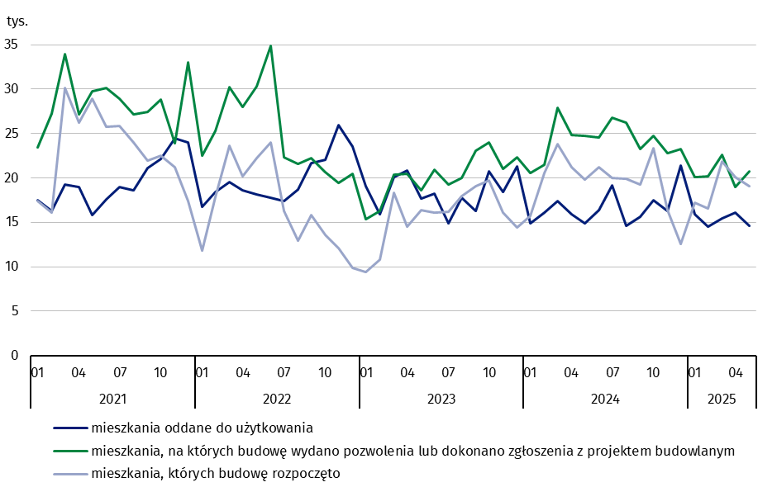
Wykres 1. Budownictwo mieszkaniowe w Polsce
W maju 2025 r. wzrosła, w porównaniu z poprzednim miesiącem, liczba mieszkań, na których budowę wydano pozwolenia (o 9,0%), spadła natomiast liczba mieszkań oddanych do użytkowania (o 9,1%) oraz liczba mieszkań, których budowę rozpoczęto (o 4,8%)

W okresie styczeń‒maj 2025 r. najwięcej mieszkań oddanych do użytkowania, rozpoczętych budów oraz wydanych pozwoleń na budowę odnotowano w województwie mazowieckim (odpowiednio: 16,5 tys., 19,0 tys., 18,7 tys. mieszkań), małopolskim (7,1 tys., 11,4 tys. i 11,1 tys.), wielkopolskim (8,5 tys., 7,9 tys. i 10,9 tys.) oraz śląskim (6,2 tys., 7,8 tys. i 10,2 tys.).

Wykres 2. Budownictwo mieszkaniowe według województw w okresie styczeń‒maj 2025 r.
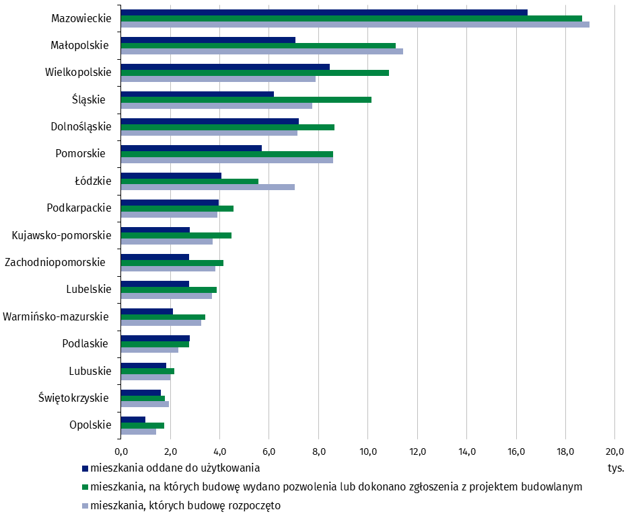

Objaśnienia znaków umownych
Kreska (–) – oznacza, że zjawisko nie wystąpiło.
Kropka ( . ) – oznacza: brak informacji, konieczność zachowania tajemnicy statystycznej lub że wypełnienie pozycji jest niemożliwe albo niecelowe

W przypadku cytowania danych Głównego Urzędu Statystycznego prosimy o zamieszczenie informacji: „Źródło danych GUS”, a w przypadku publikowania obliczeń dokonanych na danych opublikowanych przez GUS prosimy o zamieszczenie informacji: „Opracowanie własne na podstawie danych GUS”.
Opracowanie merytoryczne:  Urząd Statystyczny w Lublinie  Dyrektor dr Krzysztof Markowski  Tel: 695 255 301 | Rozpowszechnianie:  Wydział Współpracy z Mediami  Tel. komórkowy: +48 695 255 032  Tel. stacjonarne: +48 22 608 38 04, +48 22 449 41 45,  +48 22 608 30 09  e-mail: obslugaprasowa@stat.gov.pl

www.stat.gov.pl

@GUS_STAT

@GlownyUrzadStatystyczny

gus_stat

glownyurzadstatystycznygus

glownyurzadstatystyczny
Powiązane opracowania
Biuletyn Statystyczny
Sytuacja społeczno-gospodarcza kraju
Efekty działalności budowlanej
Budownictwo
Temat dostępny w bazach danych
Bank Danych Makroekonomicznych
Dziedzinowe Bazy Wiedzy - Budownictwo
Bank Danych Lokalnych
Ważniejsze pojęcia dostępne w słowniku
Mieszkania, na których budowę wydano pozwolenia lub dokonano zgłoszenia z projektem budowlanym
Mieszkania, których budowę rozpoczęto
Mieszkania oddane do użytkowania

Dane wstępne; mogą ulec zmianie po opracowaniu danych ostatecznych.
Forma budownictwa - „przeznaczone na sprzedaż lub wynajem”.
Łącznie ze zgłoszeniami z projektem budowlanym oraz uproszczoną procedurą dla budynków mieszkalnych jednorodzinnych.

